**Projet Tutoré**

**Traitement d’Image & de Signal**

**Filtrage des Images Médicales**

Session : LFEC3

Préparé par : Ines Njeh

2016-2017

**Rappel**

Le filtrage peut être vu comme une opération transformant une image en une autre image ayant des propriétés spatiales et fréquentielles différentes. On distingue deux types de filtrages :

Le **filtrage linéaire** est une opération de convolution en 2D transformant une image en une autre en général de même taille. Il est défini par une matrice h(m,n) de taille MxN appelée masque de convolution (en général M=N).Le filtrage linéaire revient à remplacer la valeur de chaque pixel par une moyenne pondérée calculée avec les pixels voisins. Le masque contient les coefficients de pondérations de chacun des pixels. Dans le domaine fréquentiel, par opposition au filtrage non linéaire, le filtrage linéaire ne fait pas apparaitre de puissance sur une fréquence là où il n’y a en avait pas. En revanche, il permet d’augmenter ou de diminuer l’énergie sur telle ou telle fréquence.

Il existe également des **filtres non-linéaires** utilisés par exemple pour diminuer un bruit spécifique. Il s’agit encore une fois de remplacer la valeur de chaque pixel à partir des pixels voisins. En revanche, contrairement au filtrage linéaire, l’opération réalisée sur les pixels voisins est cette fois ci non-linéaire (par exemple une médiane ou une opération ad hoc)

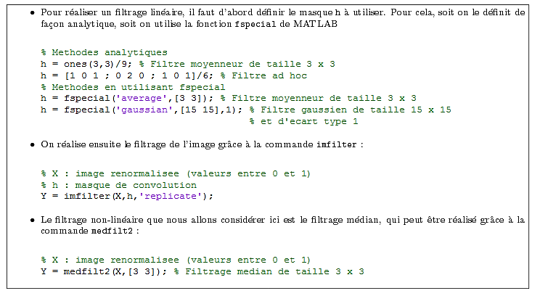

**Réduction de bruit avec un filtre linéaire**

Le code suivant permet de réaliser le filtrage de l’image :

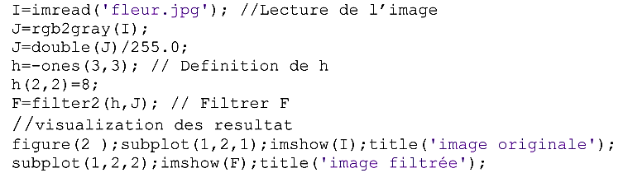

**Synthèse d’un filtre par échantillonnage de fréquence**

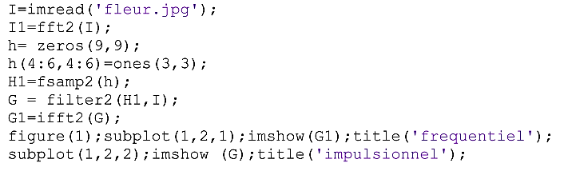

**Réduction de bruit par un filtre médian**

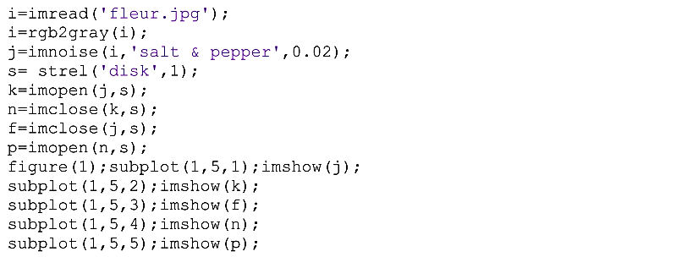

**Détection des contours**

Le but de la détection de contours est de repérer les points d'une image numérique qui correspondent à un changement brutal de l'intensité lumineuse. La détection des contours d'une image réduit de manière significative la quantité de données et élimine les informations qu'on peut juger moins pertinentes, tout en préservant les propriétés structurelles importantes de l'image. Il existe un grand nombre de méthodes de détection de l'image.

*Filtre de Prewitt*

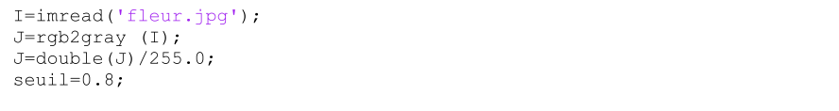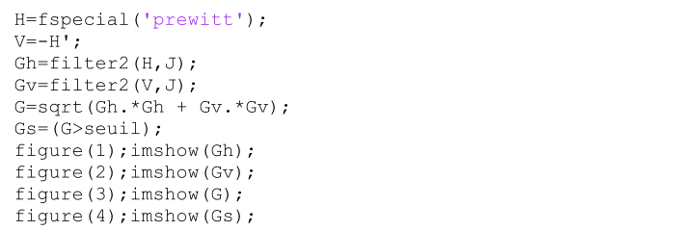

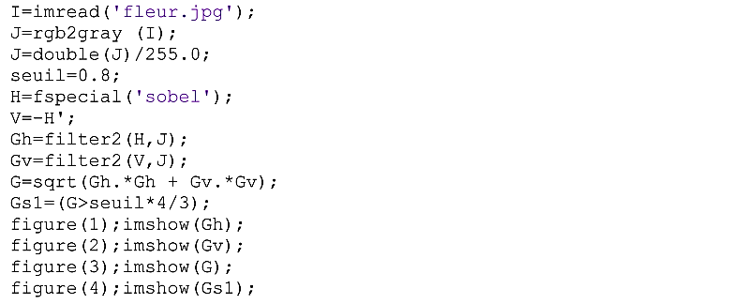*Filtre de Sobel*

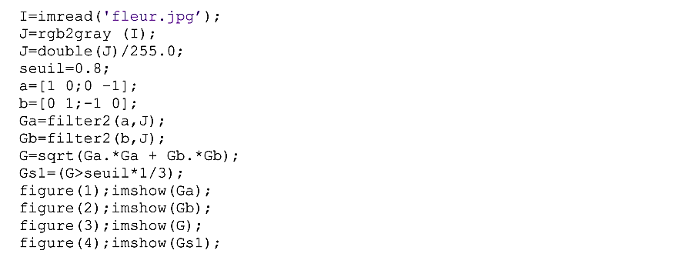 *Filtre de robert*